ZSC.271.12.2016 Gliwice, 15.11.2016 r.

Zapytanie ofertowe
(na podstawie art. 4 pkt.8 ustawy pzp)

Związek Gmin i Powiatów Subregionu Centralnego Województwa Śląskiego
ul. Bojkowska 37, 44-100 Gliwice
zaprasza do złożenia propozycji cenowej na produkcję materiałów szkoleniowych na rok 2017 oraz ich dostawę do siedziby Związku (kod CPV 22462000-6 materiały reklamowe, 79823000-9 usługi drukowania i dostawy)

OPIS PRZEDMIOTU ZAMÓWIENIA:
- Przedmiotem zapytania jest koszt realizacji usługi wykonania (w tym: przygotowania do druku, opracowania nadruku na długopis oraz druku notesu i dostawy) materiałów szkoleniowych zgodnie z przedstawioną poniżej specyfikacją:

L.p. | Nazwa | Szczegóły dotyczące znakowania | ILOŚĆ (szt.)
 | DŁUGOPIS METALOWY  z wkładem niebieskim  Kolor obudowy: niebieski | Znakowanie:  - grawer/laser – 1 kolor  Logotypy POPT oraz UE  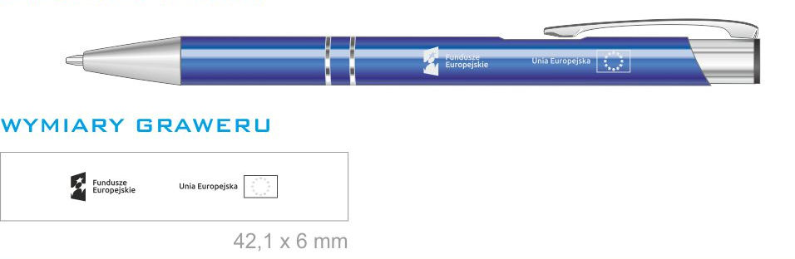  Zamawiający przekaże pliki logotypów do oznaczenia długopisu | 2500
 | NOTES A5 w kratkę  -spiralne bindowanie, kolor biały  - min. 50 kartek w kratkę, materiał biały, gładki papier 80 g/m3 (środek)  - okładka min. 350 gm3 | Zamawiający przekaże plik pdf projektu graficznego okładki i środka notesu  Druk – pełen kolor (okładka + każda strona notesu: nagłówek i stopka oraz kratki, jednostronnie) | 2500
- Przedmiot zamówienia obejmuje w szczególności:
- Przygotowanie wizualizacji oznaczenia długopisu i przedstawienia go do akceptacji Zamawiającego;
- Przygotowania do druku notesu na podstawie przekazanego projektu graficznego od Zamawiającego;
- Wykonania długopisów (2500 szt.) wraz z oznakowaniem oraz druku notesów (2500 szt.) oraz ich dostawy do siedziby Związku.

- Wykonawca zobowiązany jest do realizacji zamówienia zgodnie
z elementami identyfikacji wizualnej Zamawiającego. Kolorystyka, wielkość i rozmieszczenie logotypów na materiałach powinny zostać uzgodnione z Zamawiającym wg zasad Księgi Identyfikacji Wizualnej znaku marki Fundusze Europejskie i znaków programów polityki spójności na lata 2014-2020.

- Przedmiot zamówienia zostanie dostarczony do siedziby Zamawiającego
w terminie do maksymalnie do 12.12.2016 r. (ul. Bojkowska 37, 44-100 Gliwice).

- Nie dopuszcza się składania ofert przez podmioty bez doświadczenia
w realizacji usług projektowania graficznego i drukowania.

- Propozycja powinna zawierać następujące dokumenty:
- ofertę cenową brutto na formularzu ofertowym stanowiącym załącznik
nr 1 do zapytania. Cena powinna zawierać koszty dostawy.
- podpisane, opieczętowane oświadczenie o braku powiązań kapitałowych oraz osobowych
z Zamawiającym – załącznik nr 2

Kalkulacja cenowa brutto musi zawierać wszelkie koszty (również kosztów dodatkowych, które mogą powstać przy realizacji) związane z realizacją
i dostawą zamówienia. Koszt nieskalkulowany w ofercie stanowi ryzyko Wykonawcy.

- Kryterium oceny ofert
Zamawiający dokona oceny ofert na podstawie wyniku osiągniętej liczby punktów wyliczonych
w oparciu o następujące kryteria i ustaloną punktację do 10 pkt (100% = 10 pkt):
cena – 100% (10 pkt.)
WZORY OBLICZEŃ:
cena
cena najniższa / cena badanej oferty x 10 pkt.
Za najlepszą zostanie uznana oferta z największą liczbą punktów.
- Forma płatności:
Płatność za zrealizowaną całość usługi - przelew do 14 dni od otrzymania faktury za całość usługi, na podstawie protokołu odbioru zrealizowanej usługi.

- Miejsce i termin złożenia propozycji cenowej:
Propozycję cenową należy: przesłać w formie elektronicznej na adres biuro@subregioncentralny.pl do dnia 22.11.2016 r. Decyduje data wpływu do siedziby Biura Związku.

Wykonawca zobowiązany jest do telefonicznego potwierdzenia otrzymania oferty przez Zamawiającego.

10. DODATKOWE INFORMACJE:
- Zamawiający nie dopuszcza dzielenia zamówienia na części i złożenia oferty na realizację jednej z nich.
- Zamawiający podpisze z Wykonawcą umowę na świadczenie ww. usług.

- Zamówienie jest realizowane w ramach projektu współfinansowanego ze środków Unii Europejskiej w ramach Programu Operacyjnego Pomoc Techniczna 2014-2020.
OSOBA UPRAWNIONA DO KONTAKTÓW W SPRAWIE ZAPYTANIA OFERTOWEGO:
Sabina Bryś, e-mail: sabina.brys@subregioncentralny.pl, tel. 032 461 22 58.

Niniejsze zapytanie nie jest zamówieniem i nie obliguje Zamawiającego do skorzystania z przedstawionej propozycji.

Z poważaniem

Przez powiązania kapitałowe lub osobowe rozumie się wzajemne powiązania między Zamawiającym lub osobami upoważnionymi do zaciągania zobowiązań w imieniu Zamawiającego lub osobami wykonującymi w imieniu Zamawiającego czynności związane z przygotowaniem i przeprowadzeniem procedury wyboru wykonawcy a wykonawcą

